SISTEMA DE OUVIDORIA

EI08 - MANTER TIPO MANIFESTAÇÃO

Versão 1.2

Histórico de Revisões

|  |  |  |  |
| --- | --- | --- | --- |
| **Data** | **Versão** | **Descrição** | **Autor** |
| 16/01/2013 | 1.0 | Criação do documento | Felipe Almeida |
| 05/06/2013 | 1.1 | Revisão do documento | João Antônio |
| 05/07/2013 | 1.2 | Atualização do documento | Julyana Lima |

Sumário

1 INTRODUÇÃO 4

2 Definições, Acrônimos e Abreviações 4

3 Referências 4

4 Detalhamento da Apresentação 5

4.1. Tipo de Manifestação 5

4.2. Novo Tipo de Manifestação 5

4.2.1. Itens de Controle 6

4.3. Editar Tipo de Manifestação 6

4.3.1. Itens de Controle 7

4.4. Editar Tipo de Manifestação (Consulta Implícita) 7

4.4.1. Itens de Controle 8

4.5. Listar Tipos de Manifestação 8

4.5.1. Itens de Controle 8

4.6. Excluir Tipo de Manifestação 9

4.6.1. Itens de Controle 9

5 Aprovações 9

# INTRODUÇÃO

O objetivo da Especificação de Interface é mostrar os elementos de dados referenciados no CSU08 - Manter Tipo Manifestação, dando uma visão global e subsídios de como será sua interface definitiva.

# Definições, Acrônimos e Abreviações

Quaisquer definições, acronimos ou abreviações estão especificadas no Glossário do Sistema de Ouvidoria.

# Referências

* Documento de Requisitos
* CSU08 - Manter Tipo Manifestação

# Detalhamento da Apresentação

## TIPO DE MANIFESTAÇÃO

|  |  |  |  |  |  |  |  |
| --- | --- | --- | --- | --- | --- | --- | --- |
| **Descrição** | | **Tipo** | **Tamanho** | **Editável** | **Obrigatório** | **Exemplo** | **Domínio** |
| Tipo de Manifestação | | A | 60 | S | S | Define o nome do Tipo Manifestação para pesquisa. | Tipo Manifestação |
| Descrição | | A | 60 | S | S | Define a descrição do Tipo Manifestação para pesquisa. | Tipo Manifestação |
| Prazo Área Solucionadora | | A | 60 | S | S | Define o prazo da área solucionadora do Tipo Manifestação para pesquisa. | Tipo Manifestação |
| Prazo Entrada | | A | 60 | S | S | Define o prazo entrada do Tipo Manifestação para pesquisa. | Tipo Manifestação |
| Prazo Resposta ao Cidadão | | A | 60 | S | S | Define o prazo de resposta ao cidadão do Tipo Manifestação para pesquisa. | Tipo Manifestação |
| **Legenda:** | **A – Alfanumérico, N – Numérico, I – Inteiro, D – Decimal, TS – TimeStamp, DT – Data, N/A - Não se Aplica, S – Sim, N – Não, B - Botão** | | | | | | |

## NOVO TIPO DE MANIFESTAÇÃO

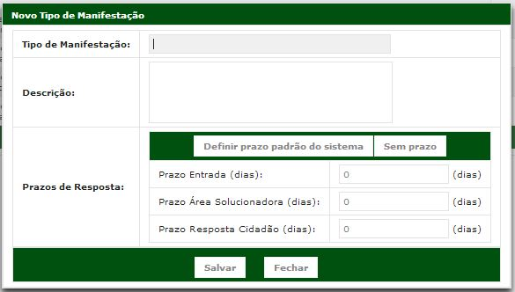

### ITENS DE CONTROLE

|  |  |  |  |  |  |  |  |
| --- | --- | --- | --- | --- | --- | --- | --- |
| **Descrição** | | **Tipo** | **Tamanho** | **Editável** | **Obrigatório** | **Exemplo** | **Domínio** |
| Tipo de Manifestação | | A | 60 | S | S | Define o nome do Tipo Manifestação para pesquisa. | Tipo Manifestação |
| Descrição | | A | 60 | S | S | Define a descrição do Tipo Manifestação para pesquisa. | Tipo Manifestação |
| Prazo Área Solucionadora | | A | 60 | S | S | Define o prazo da área solucionadora do Tipo Manifestação para pesquisa. | Tipo Manifestação |
| Prazo Entrada | | A | 60 | S | S | Define o prazo entrada do Tipo Manifestação para pesquisa. | Tipo Manifestação |
| Prazo Resposta ao Cidadão | | A | 60 | S | S | Define o prazo de resposta ao cidadão do Tipo Manifestação para pesquisa. | Tipo Manifestação |
| Definir prazo padrão do sistema | | B | N/A | N | N | Botão acionado para adicionar prazo padrão do sistema. | Preferências do sistema |
| Sem prazo | | B | N/A | N | N | Botão acionado para não adicionar prazo de resposta. |  |
| Salvar | | B | N/A | N | N | Botão acionado para editar um registro. |  |
| Fechar | | B | N/A | N | N | Botão acionado para excluir um registro. |  |
| **Legenda:** | **A – Alfanumérico, N – Numérico, I – Inteiro, D – Decimal, TS – TimeStamp, DT – Data, N/A - Não se Aplica, S – Sim, N – Não, B - Botão** | | | | | | |

## EDITAR TIPO DE MANIFESTAÇÃO

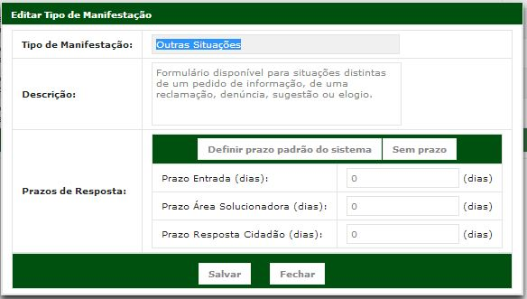

### ITENS DE CONTROLE

|  |  |  |  |  |  |  |  |
| --- | --- | --- | --- | --- | --- | --- | --- |
| **Descrição** | | **Tipo** | **Tamanho** | **Editável** | **Obrigatório** | **Exemplo** | **Domínio** |
| Tipo de Manifestação | | A | 60 | S | S | Define o nome do Tipo Manifestação para pesquisa. | Tipo Manifestação |
| Descrição | | A | 60 | S | S | Define a descrição do Tipo Manifestação para pesquisa. | Tipo Manifestação |
| Prazo Área Solucionadora | | A | 60 | S | S | Define o prazo da área solucionadora do Tipo Manifestação para pesquisa. | Tipo Manifestação |
| Prazo Entrada | | A | 60 | S | S | Define o prazo entrada do Tipo Manifestação para pesquisa. | Tipo Manifestação |
| Prazo Resposta ao Cidadão | | A | 60 | S | S | Define o prazo de resposta ao cidadão do Tipo Manifestação para pesquisa. | Tipo Manifestação |
| Definir prazo padrão do sistema | | B | N/A | N | N | Botão acionado para adicionar prazo padrão do sistema. | Preferências do sistema |
| Sem prazo | | B | N/A | N | N | Botão acionado para não adicionar prazo de resposta. |  |
| Salvar | | B | N/A | N | N | Botão acionado para editar um registro. |  |
| Fechar | | B | N/A | N | N | Botão acionado para excluir um registro. |  |
| **Legenda:** | **A – Alfanumérico, N – Numérico, I – Inteiro, D – Decimal, TS – TimeStamp, DT – Data, N/A - Não se Aplica, S – Sim, N – Não, B - Botão** | | | | | | |

## EDITAR TIPO DE MANIFESTAÇÃO (CONSULTA IMPLÍCITA)



### ITENS DE CONTROLE

|  |  |  |  |  |  |  |  |
| --- | --- | --- | --- | --- | --- | --- | --- |
| **Descrição** | | **Tipo** | **Tamanho** | **Editável** | **Obrigatório** | **Exemplo** | **Domínio** |
| Tipo de Manifestação | | A | 60 | S | S | Define o nome do Tipo Manifestação para pesquisa. | Tipo Manifestação |
| Descrição | | A | 60 | S | S | Define a descrição do Tipo Manifestação para pesquisa. | Tipo Manifestação |
| Prazo Área Solucionadora | | A | 60 | S | S | Define o prazo da área solucionadora do Tipo Manifestação para pesquisa. | Tipo Manifestação |
| Prazo Entrada | | A | 60 | S | S | Define o prazo entrada do Tipo Manifestação para pesquisa. | Tipo Manifestação |
| Prazo Resposta ao Cidadão | | A | 60 | S | S | Define o prazo de resposta ao cidadão do Tipo Manifestação para pesquisa. | Tipo Manifestação |
| Definir prazo padrão do sistema | | B | N/A | N | N | Botão acionado para adicionar prazo padrão do sistema. | Preferências do sistema |
| Sem prazo | | B | N/A | N | N | Botão acionado para não adicionar prazo de resposta. |  |
| Salvar | | B | N/A | N | N | Botão acionado para editar um registro. |  |
| Fechar | | B | N/A | N | N | Botão acionado para excluir um registro. |  |
| **Legenda:** | **A – Alfanumérico, N – Numérico, I – Inteiro, D – Decimal, TS – TimeStamp, DT – Data, N/A - Não se Aplica, S – Sim, N – Não, B - Botão** | | | | | | |

## LISTAR TIPOS DE MANIFESTAÇÃO

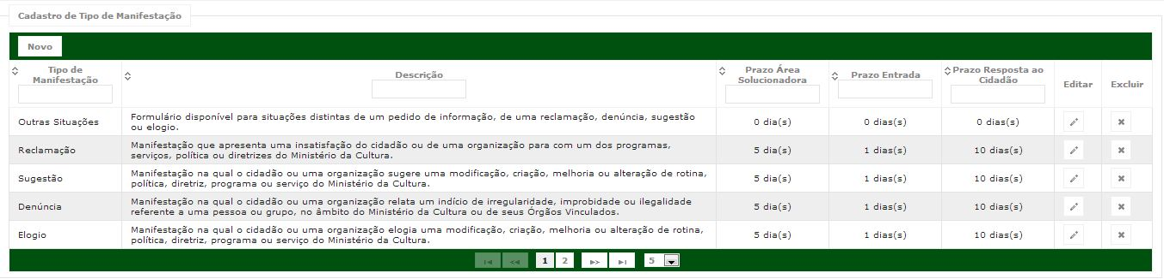

### ITENS DE CONTROLE

|  |  |  |  |  |  |  |  |
| --- | --- | --- | --- | --- | --- | --- | --- |
| **Descrição** | | **Tipo** | **Tamanho** | **Editável** | **Obrigatório** | **Exemplo** | **Domínio** |
| Tipo de Manifestação | | A | 60 | S | S | Define o nome do Tipo Manifestação para pesquisa. | Tipo Manifestação |
| Descrição | | A | 60 | S | S | Define a descrição do Tipo Manifestação para pesquisa. | Tipo Manifestação |
| Prazo Área Solucionadora | | A | 60 | S | S | Define o prazo da área solucionadora do Tipo Manifestação para pesquisa. | Tipo Manifestação |
| Prazo Entrada | | A | 60 | S | S | Define o prazo entrada do Tipo Manifestação para pesquisa. | Tipo Manifestação |
| Prazo Resposta ao Cidadão | | A | 60 | S | S | Define o prazo de resposta ao cidadão do Tipo Manifestação para pesquisa. | Tipo Manifestação |
| Botão Novo | | N/A | N/A | N | N | Botão acionado para adicionar um novo registro. |  |
| Botão Editar | | N/A | N/A | N | N | Botão acionado para editar um registro. |  |
| Botão Excluir | | N/A | N/A | N | N | Botão acionado para excluir um registro. |  |
| **Legenda:** | **A – Alfanumérico, N – Numérico, I – Inteiro, D – Decimal, TS – TimeStamp, DT – Data, N/A - Não se Aplica, S – Sim, N – Não, B - Botão** | | | | | | |

## EXCLUIR TIPO DE MANIFESTAÇÃO

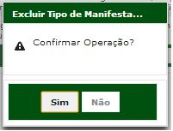

### ITENS DE CONTROLE

|  |  |  |  |  |  |  |
| --- | --- | --- | --- | --- | --- | --- |
| **Nome** | **Tipo** | **Tamanho** | **Editável** | **Obrigatório** | **Descrição** | **Domínio** |
| Registro | B | N/A | N | N | Registro a ser excluído. | Tipo Manifestação |
| Sim | B | N/A | N | N | Botão acionado para confirmar uma ação. |  |
| Não | B | N/A | N | N | Botão acionado para cancelar uma ação. |  |
| **Legenda: A – Alfanumérico, N – Numérico, I – Inteiro, D – Decimal, TS – TimeStamp, DT – Data, N/A - Não se Aplica, S – Sim, N – Não, B - Botão** | | | | | |  |

# Aprovações

Os abaixo assinados estão de acordo com o conteúdo deste documento.

|  |  |  |
| --- | --- | --- |
| **Eugênio Pereira** | | |
| Área: COSIS/MINC | **Cargo:** Coordenador de Sistemas de Informação - Fiscal do Contrato | Matrícula: 1822458 |
| Data: | Assinatura/Carimbo: | |

|  |  |  |
| --- | --- | --- |
| **Klaymer Paz** | | |
| Área: DISIS/MINC | **Cargo:** Chefe da Divisão de Desenvolvimento e Manutenção de Sistemas - Fiscal do Contrato - SUBSTITUTO | Matrícula: 1822577 |
| Data: | Assinatura/Carimbo: | |

|  |  |  |
| --- | --- | --- |
| **Paulo Kluge** | | |
| Área: CGTI/MINC | **Cargo:** Coordenador-Geral de Tecnologia da Informação - Gestor do Contrato | Matricula: 1826906 |
| Data: | Assinatura/Carimbo: | |